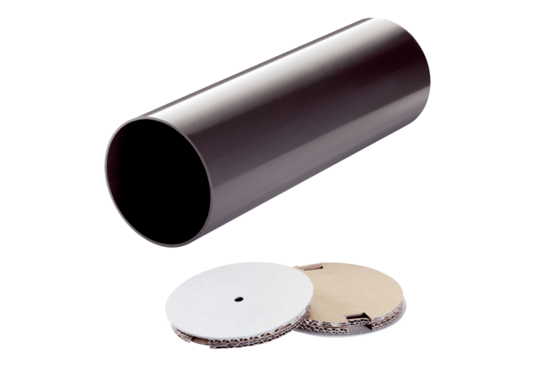Втулка для монтажа в стену без отделки PP 45 RHLКомплект поставки: 1 штукАссортимент: К
Номер артикула: 0059.0082Изготовитель: MAICO

